# Manual de Usuário do Sistema da Loja de Bicicletas Route-78



**Autoria:**

**Thalismar Rodrigues - 17680751**

**Lucas Vinícius - 17835241**

Sumário

Manual de Usuário do Sistema da Loja de Bicicletas Route-78 1

1. Manual do Usuário. 4

2. PRODUTO 5

3. FUNCIONÁRIO 9

4. CLIENTE 13

5. VENDA 16

## Manual do Usuário.

## RESUMO

Este manual foi feito para você usuário que está utilizando o sistema de bancada, da loja Route-78. Estará contido nele informações sobre os comandos do sistema de modo a auxiliar na sua utilização. Com este manual você entendera como realizar o processo de cadastrado, visualização, edição e exclusão dos seus funcionários, produtos, clientes e vendas.

INDEX.PHP

* Está é a página principal do seu programa, por meio dela você será capaz de acessar os dados de seus funcionários, clientes, produtos e suas vendas realizadas no balcão da sua loja, das quais você irá cadastrar no seu terminal.

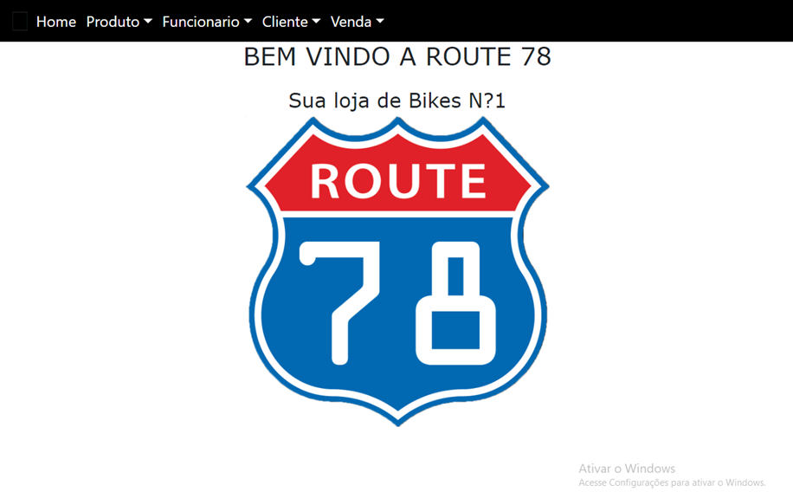

## PRODUTO

CADASTRO_PRODUTO

* + - Para cadastrar um produto, você deve clicar no ícone PRODUTO.

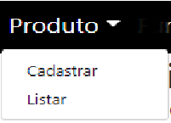

* + - Após clicar em produto aparecerá às opções cadastras e listar, para cadastrar um novo produto clique em cadastrar, caso contrário, clique em listar.

TELA DE CADASTRO

* + - * Preencha os campos desejados e após o preenchimento clique em enviar (ícone azul) para concluir o cadastro.

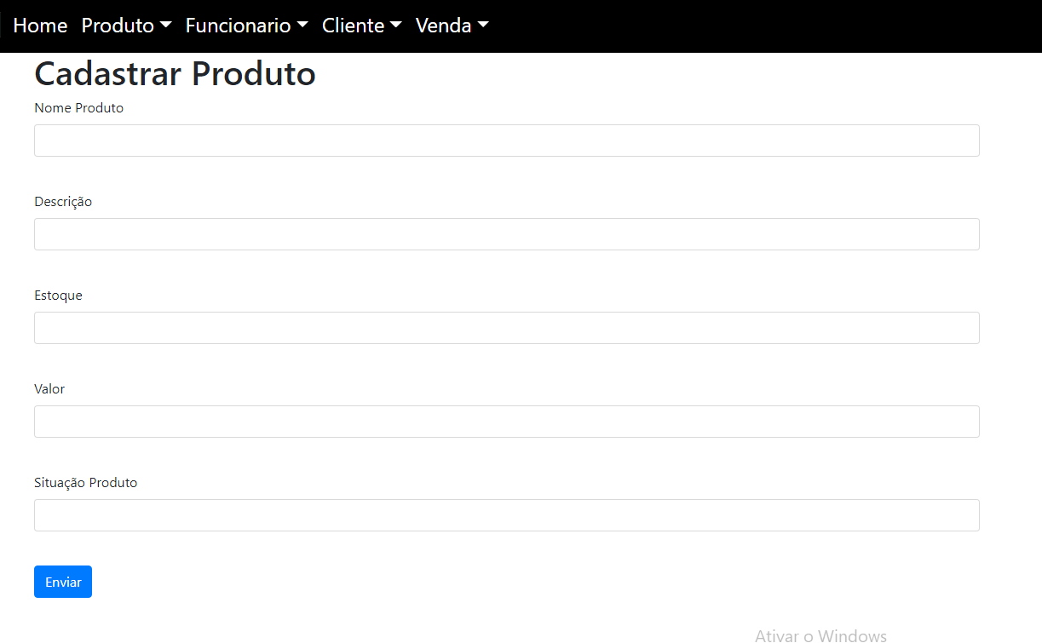

LISTAGEM_PRODUTO

* + - Após clicar em produto aparecerá as opções cadastras e listar, para cadastrar um novo produto clique em cadastrar, caso queira ver a lista de produtos do sistema, clique em listar.
    - Caso você tenha clicado em listar aparecerá para você uma lista de todos os produtos cadastrado no sistema.
    - Os ícones que contém um quadrado com a cor **verde** levam as páginas de edição do seu produto.
    - Os ícones que possuem um quadrado **vermelho,** excluem o respectivo produto que está alinhado a ele.

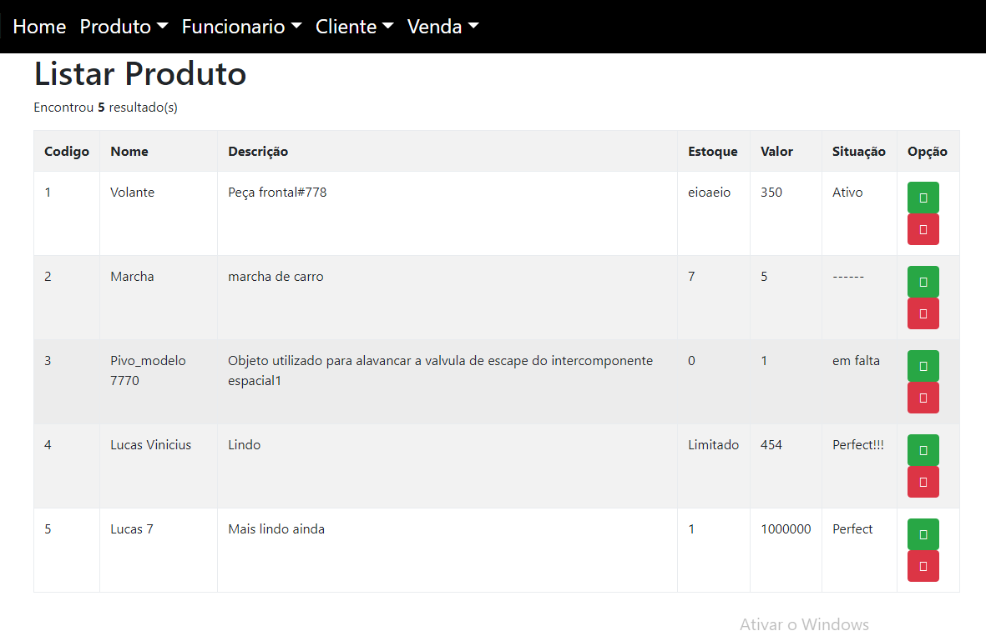

EDIÇÃO_PRODUTO

* + - Semelhante ao cadastro, após preencher os respectivos campos desejados do seu produto, clique em enviar (ícone azul) para salvar suas mudanças.

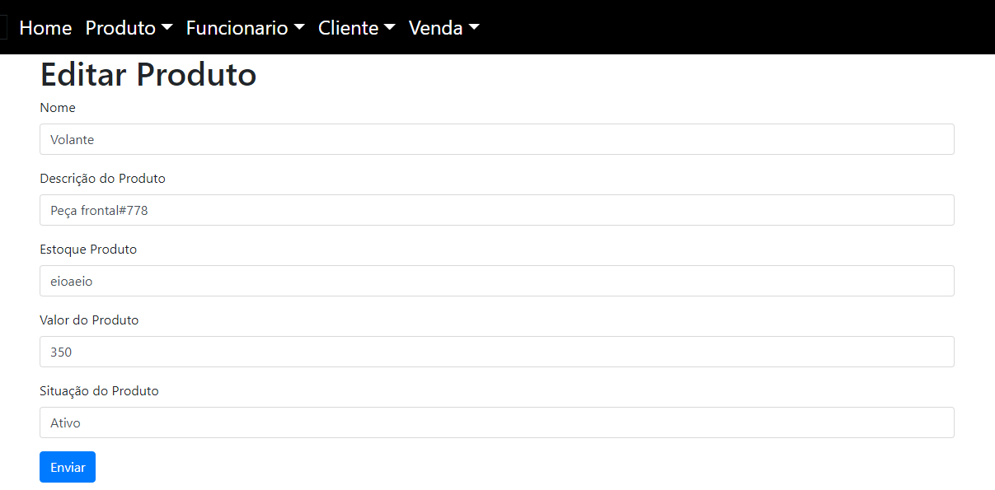

EXCLUSÃO

* + - Caso tenha clicado para excluir seu produto (ícone quadrado vermelho) o respectivo produto será apagado do seu sistema e aparecerá uma mensagem de conclusão, caso contrário contate a equipe técnica.

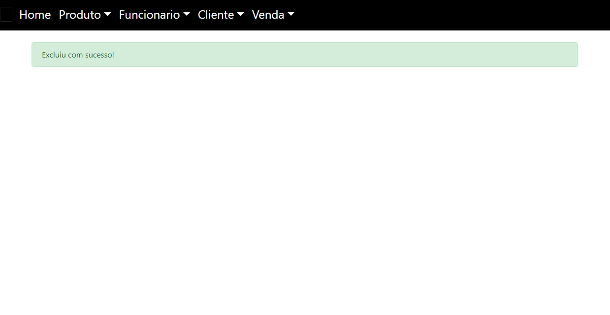

PARAMETROS GERAIS

* + - As telas e funções anteriormente mostradas, seguem o mesmo modelo em todas as outras ações que você quiser realizar (vendas possui mais informação, por isso será tratado novamente mais a frente), quando você desejar cadastrar, alterar ou excluir do seu sistema os:
      * Produtos
      * Funcionários
      * Clientes
      * Vendas

## FUNCIONÁRIO

CADASTRO_FUNCIONÁRIO

* + - Para cadastrar um funcionário, você deve clicar no ícone FUNCIONÁRIO.

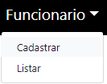

* + - Após clicar em funcionário aparecerá às opções cadastras e listar, para cadastrar um novo funcionário clique em cadastrar, caso contrário, clique em listar.

TELA DE CADASTRO

* + - * Preencha os campos desejados e após o preenchimento clique em enviar (ícone azul) para concluir o cadastro.

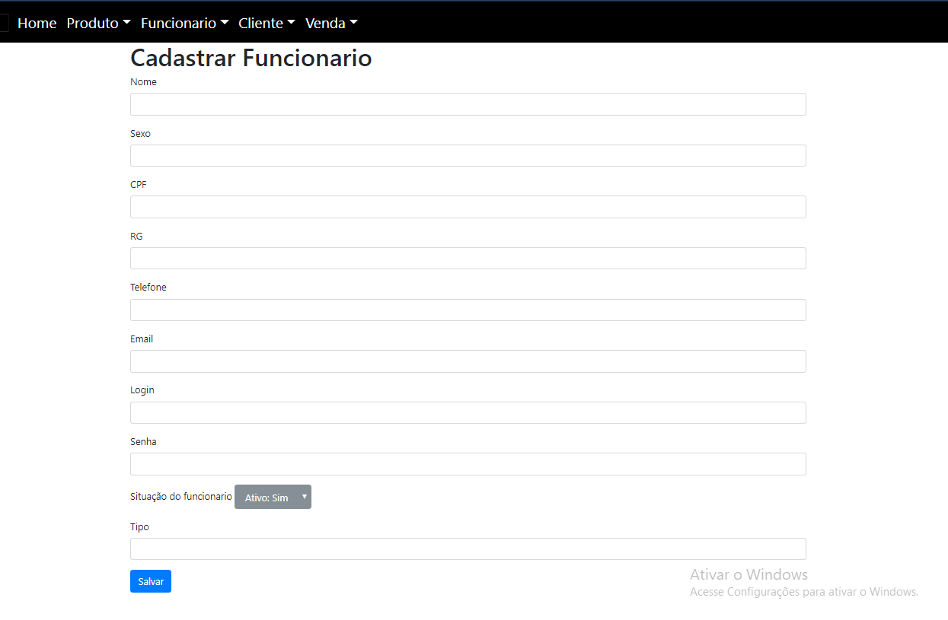

LISTAGEM_FUNCIONÁRIO

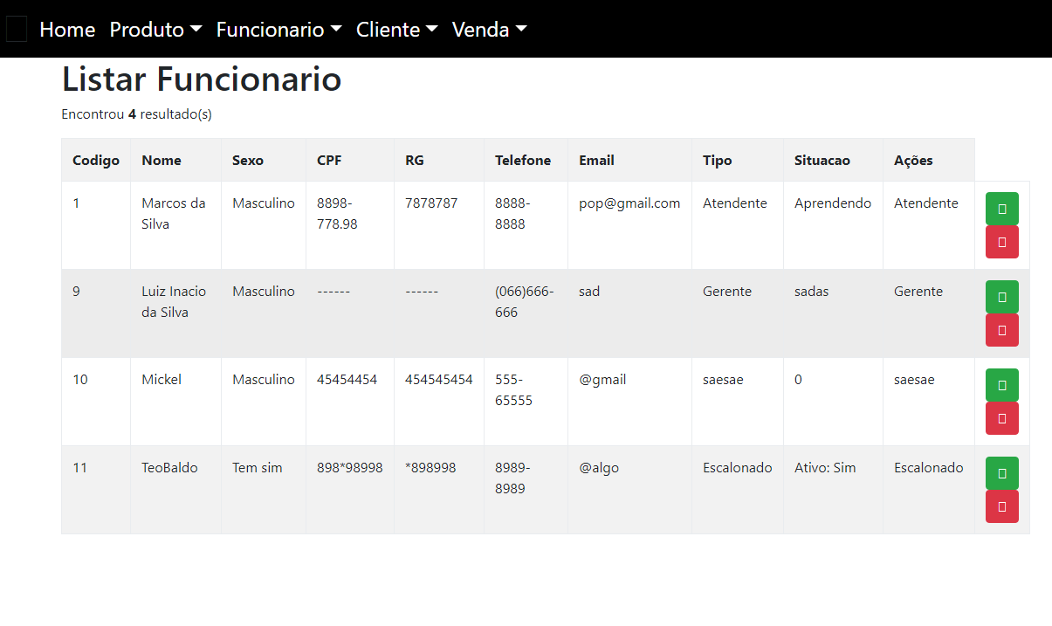

* + - Após clicar em funcionário aparecerá as opções cadastras e listar, para cadastrar um novo funcionário clique em cadastrar, caso queira ver a lista de funcionários do sistema, clique em listar.
    - Caso você tenha clicado em listar aparecerá para você uma lista de todos os funcionários cadastrados no sistema.
    - Os ícones que contém um quadrado com a cor **verde** levam as páginas de edição do seu funcionário.
    - Os ícones que possuem um quadrado **vermelho,** excluem o respectivo funcionário que está alinhado a ele.

EDIÇÃO_FUNCIONÁRIO

* + - Semelhante ao cadastro, após preencher os respectivos campos desejados do seu funcionário, clique em enviar (ícone azul) para salvar suas mudanças.

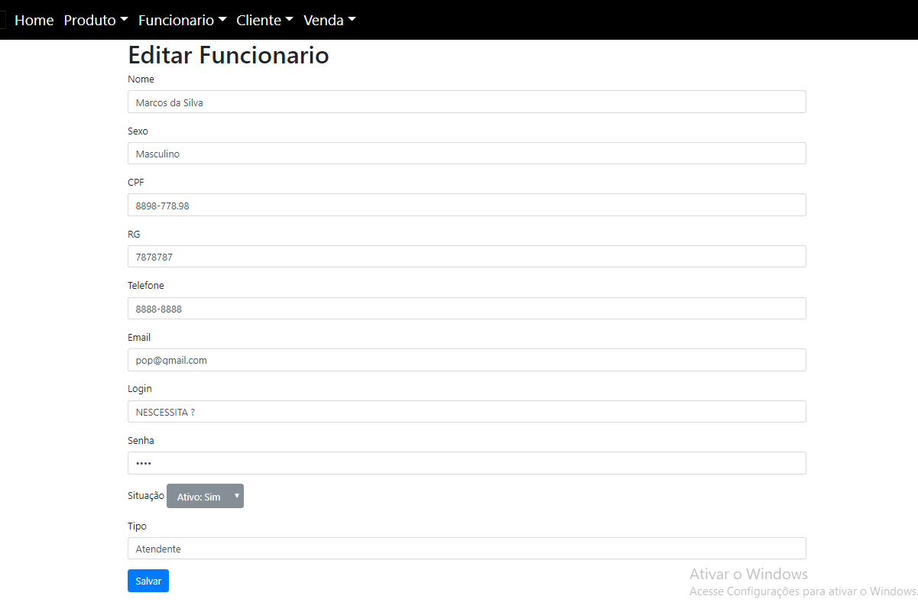

EXCLUSÃO

* + - Caso tenha clicado para excluir seu funcionário (ícone quadrado vermelho) o respectivo funcionário será apagado do seu sistema e aparecerá uma mensagem de conclusão, caso contrário contate a equipe técnica.



## CLIENTE

CADASTRO_CLIENTE

* + - Para cadastrar um cliente, você deve clicar no ícone CLIENTE.

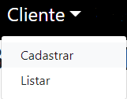

* + - Após clicar em cliente aparecerá às opções cadastras e listar, para cadastrar um novo cliente clique em cadastrar, caso contrário, clique em listar.

TELA DE CADASTRO

* + - * Preencha os campos desejados e após o preenchimento clique em enviar (ícone azul) para concluir o cadastro.

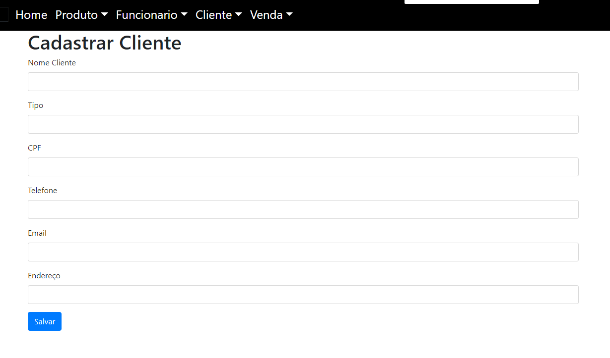

LISTAGEM_CLIENTE

* + - Após clicar em cliente aparecerá as opções cadastras e listar, para cadastrar um novo cliente clique em cadastrar, caso queira ver a lista de clientes do sistema, clique em listar.
    - Caso você tenha clicado em listar aparecerá para você uma lista de todos os clientes cadastrados no sistema.
    - Os ícones que contém um quadrado com a cor **verde** levam as páginas de edição do seu cliente.
    - Os ícones que possuem um quadrado **vermelho,** excluem o respectivo cliente que está alinhado a ele.

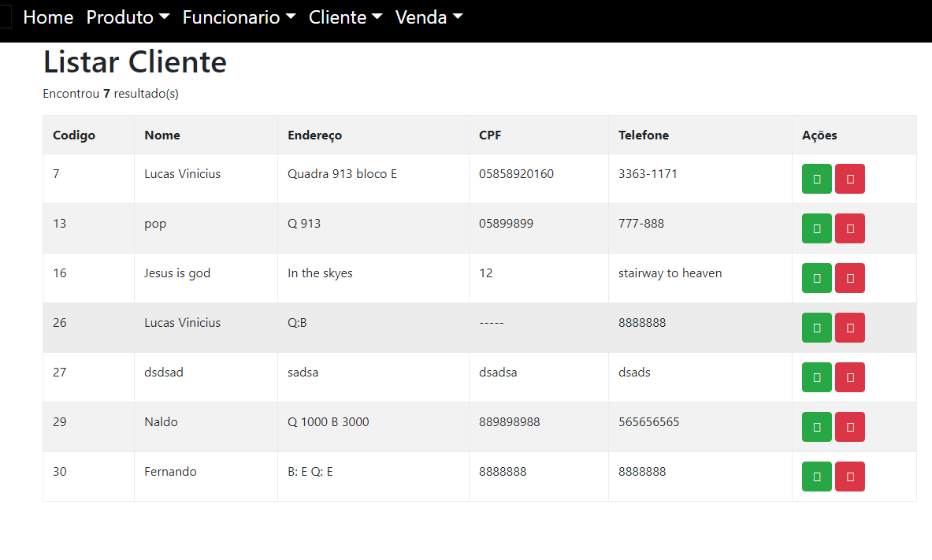

EDIÇÃO_CLIENTE

* + - Semelhante ao cadastro, após preencher os respectivos campos desejados do seu cliente, clique em enviar (ícone azul) para salvar suas mudanças.

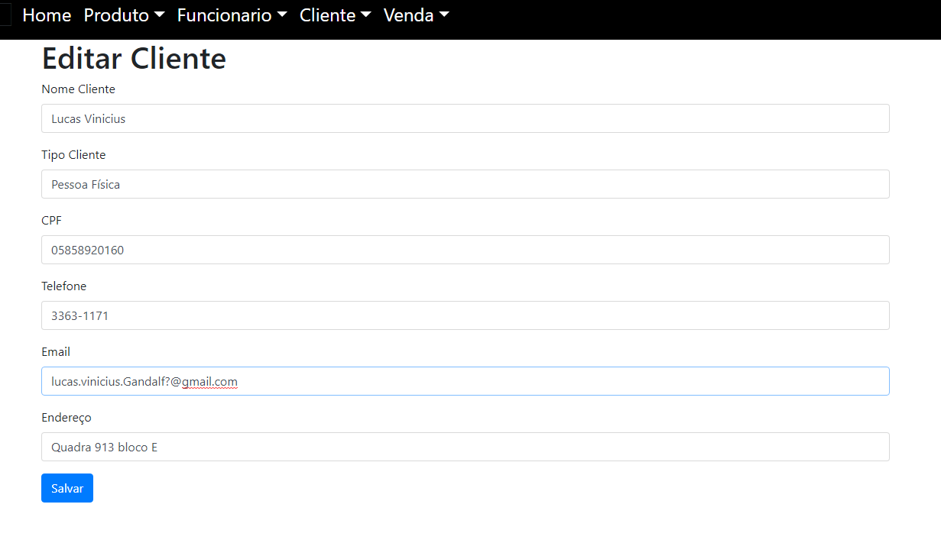

EXCLUSÃO

* + - Caso tenha clicado para excluir seu cliente (ícone quadrado vermelho) o respectivo cliente será apagado do seu sistema e aparecerá uma mensagem de conclusão, caso contrário contate a equipe técnica.

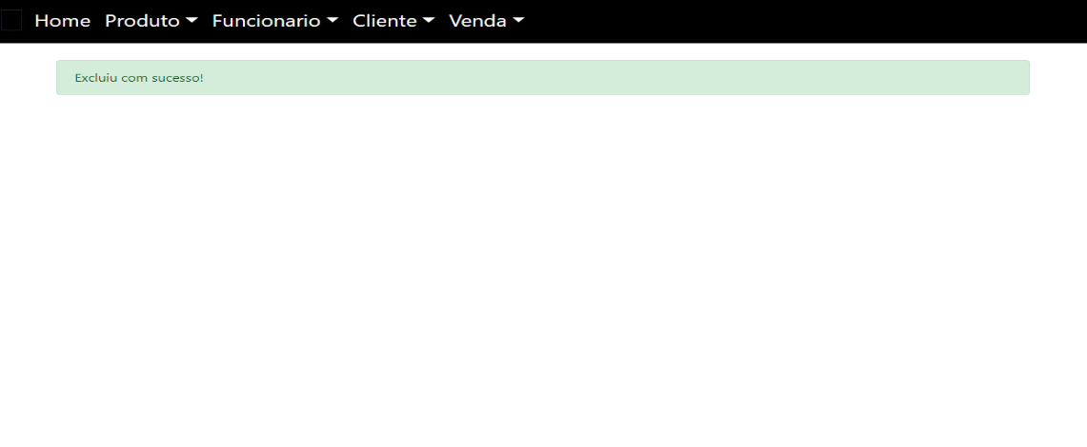

## VENDA

EXCLUSÃO

* + - Caso tenha clicado para excluir sua venda (ícone quadrado vermelho) a respectiva venda será apagada do seu sistema e aparecerá uma mensagem de conclusão, caso contrário contate a equipe técnica.

